**关于测试多周期CPU的简单方法**

编写一个简单的排序程序。将4个未排序的个位数预先放入数据存储器连续的4个固定地址中。当编码开关为1：1时，将这4个固定地址的值在LED数码管上显示，检查时需要能观察到动态的排序过程。

编写程序时需要将排序过程封装为过程，并用 jal 和jr 指令调用和返回主程序。

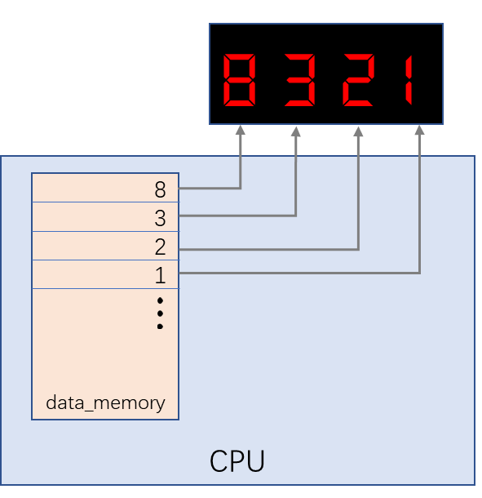

**（特别说明：本表每个同学都必须建立，检查实验时，必须提供！）**

1、测试程序段

|  |  |  |  |  |  |  |  |
| --- | --- | --- | --- | --- | --- | --- | --- |
| **地址** | **汇编程序** | **指令代码** | | | | | |
| **op（6）** | **rs(5)** | **rt(5)** | **rd(5)/immediate (16)** | **16进制数代码** | |
| **0x00000000** |  |  |  |  |  | **=** |  |
| **0x00000004** |  |  |  |  |  |  |  |
| **0x00000008** |  |  |  |  |  |  |  |
| **0x0000000C** |  |  |  |  |  |  |  |
| **0x00000010** |  |  |  |  |  |  |  |
| **0x00000014** |  |  |  |  |  |  |  |
| **0x00000018** |  |  |  |  |  |  |  |
| **0x0000001C** |  |  |  |  |  |  |  |
| **0x00000020** |  |  |  |  |  |  |  |
| **0x00000024** |  |  |  |  |  |  |  |
| **0x00000028** |  |  |  |  |  |  |  |
| **0x0000002C** |  |  |  |  |  |  |  |
| **0x00000030** |  |  |  |  |  |  |  |
| **0x00000034** |  |  |  |  |  |  |  |
| **0x00000038** |  |  |  |  |  |  |  |
| **0x0000003C** |  |  |  |  |  |  |  |
| **0x00000040** |  |  |  |  |  |  |  |
| **0x00000044** |  |  |  |  |  |  |  |
| **0x00000048** |  |  |  |  |  |  |  |
| **0x0000004C** |  |  |  |  |  |  |  |
| **0x00000050** |  |  |  |  |  |  |  |
| **0x00000054** |  |  |  |  |  |  |  |
| **0x00000058** |  |  |  |  |  |  |  |
| **0x0000005C** |  |  |  |  |  |  |  |
| **0x00000060** |  |  |  |  |  |  |  |
| **0x00000064** |  |  |  |  |  |  |  |
| **0x00000068** |  |  |  |  |  |  |  |
| **0x0000006C** |  |  |  |  |  |  |  |
| **0x00000070** |  |  |  |  |  |  |  |
| **0x00000074** |  |  |  |  |  |  |  |
| **0x00000078** |  |  |  |  |  |  |  |
| **0x0000007C** |  |  |  |  |  |  |  |
| **0x00000080** |  |  |  |  |  |  |  |
| **0x00000084** |  |  |  |  |  |  |  |
| **0x00000088** |  |  |  |  |  |  |  |
| **0x0000008C** |  |  |  |  |  |  |  |
| **0x00000090** |  |  |  |  |  |  |  |
| **0x00000094** |  |  |  |  |  |  |  |
| **0x00000098** |  |  |  |  |  |  |  |
| **0x0000009C** |  |  |  |  |  |  |  |
| **0x000000A0** |  |  |  |  |  |  |  |
| **0x000000A4** |  |  |  |  |  |  |  |
| **0x000000A8** |  |  |  |  |  |  |  |
| **0x000000AC** |  |  |  |  |  |  |  |
| **0x000000B0** |  |  |  |  |  |  |  |
| **0x000000B4** |  |  |  |  |  |  |  |
| **0x000000B8** |  |  |  |  |  |  |  |
| **0x000000BC** |  |  |  |  |  |  |  |
| **0x000000C0** |  |  |  |  |  |  |  |
| **0x000000C4** |  |  |  |  |  |  |  |